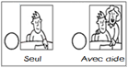
Compétence : Le langage dans toutes ses dimensions / Écrire son prénom sans modèle.
Date :
Consigne : Tu ranges les lettres dans le bon ordre pour « écrire » ton prénom.
Avec modèle / sans modèle

